Министерство образования Республики Беларусь

Учреждение образования

Белорусский государственный университет информатики и радиоэлектроники

Инженерно-экономический факультет

Кафедра экономической информатики

Дисциплина: Системы и технологии интеллектуальной обработки данных

ОТЧЕТ

по лабораторной работе №4

на тему

**Создание отчетов в Tableau**

|  |  |
| --- | --- |
| Выполнил: | Студент группы 772302  О.В.Навойчик |
| Проверил: | Ассистент кафедры ЭИ  А. А. Кунцевич |

Минск 2020

**ЗАДАНИЕ**

Создайте историю, включающую в себя отчет и несколько пометок в дополнение к отчету.

**ВЫПОЛНЕНИЕ ЗАДАНИЯ**

Для начала создадим отчёт. Для этого кликнем на соответствующую кнопку на нижней панели. Открылась пустая страница с отчётом:

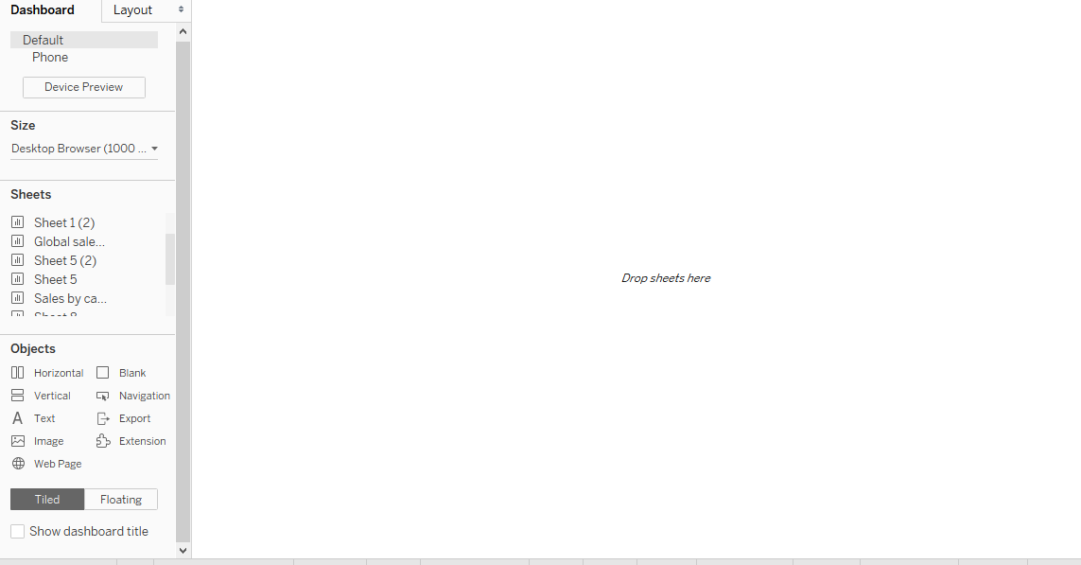

Перетащим на рабочую область карту (Global Sales and Profits) и график продаж товаров, разбитых на категории, а также график линии тренда. Получим следующий отчёт:

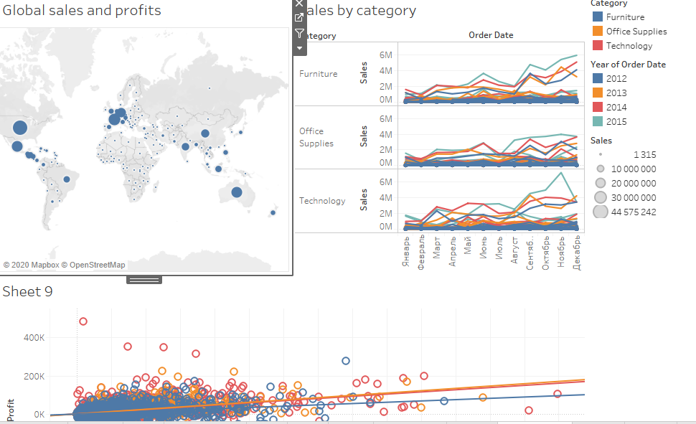

Для изменения настроек фильтра необходимо нажать в табличке (справа вверху) -> Apply to Worksheets -> All Using This Datasource.

Создадим отчёт и применим к нему фильтр по стране Франция. Результат:

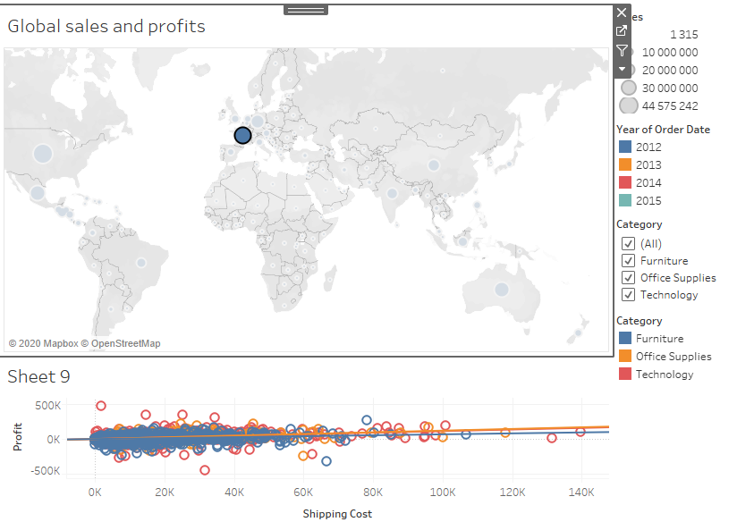

При этом карта остаётся интерактивной.

Создадим историю. Для этого кликнем по соответствующему значку на нижней панели справа. Перенесём на нашу историю отчёт с данными по Франции. Подпишем его:

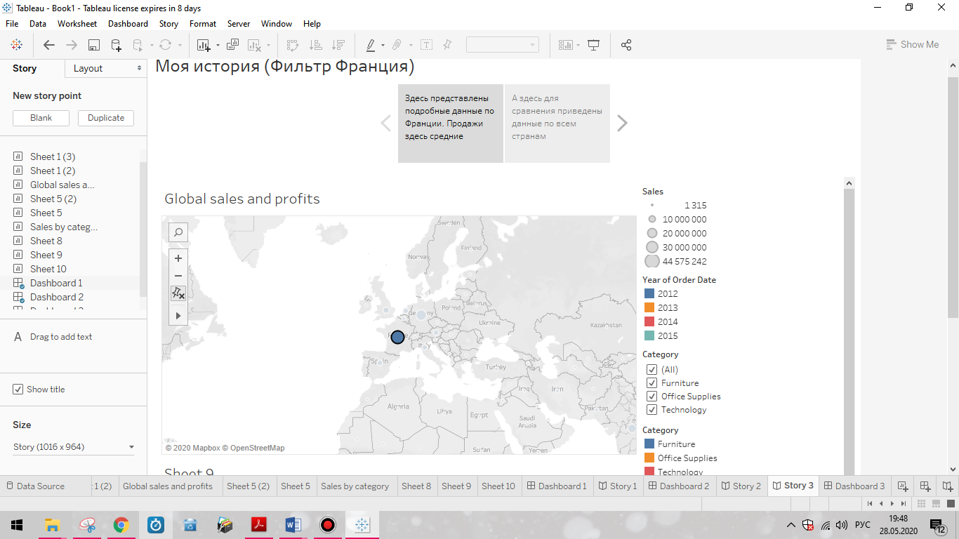

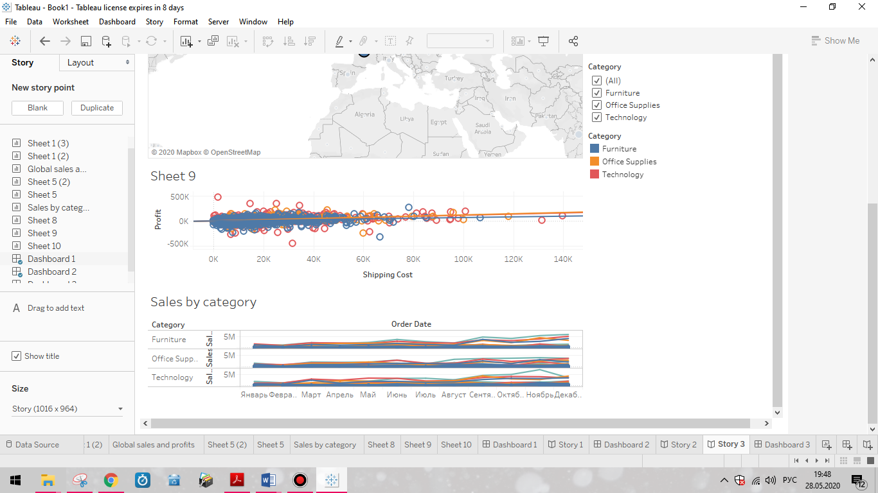

Для сравнения вставим в историю отчёт с данными по всем странам. Для этого дважды кликнем на соответствующий отчёт в панели слева. Подпишем:  
  
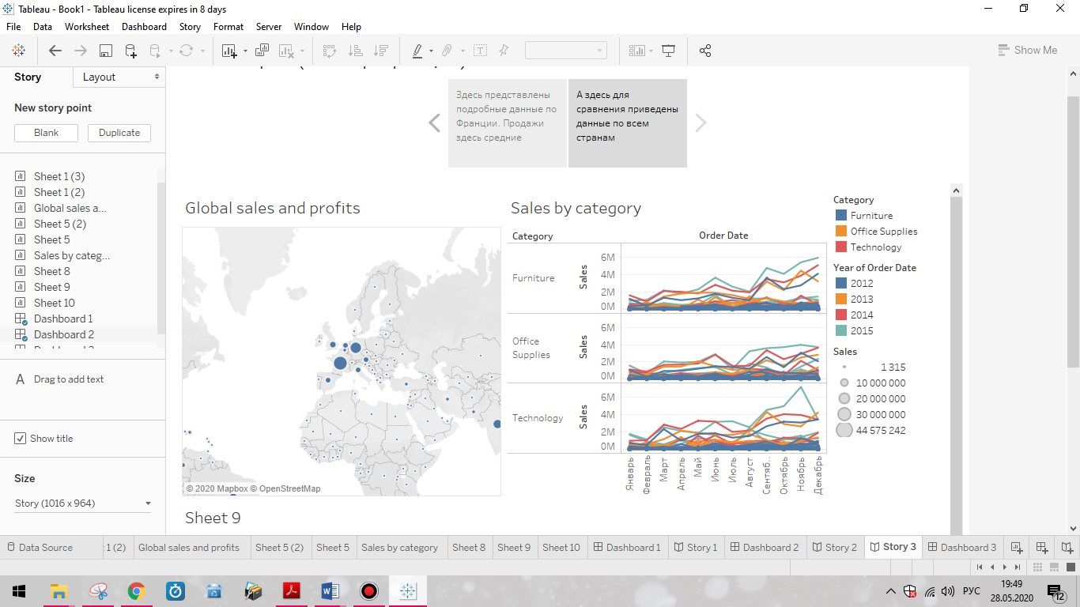

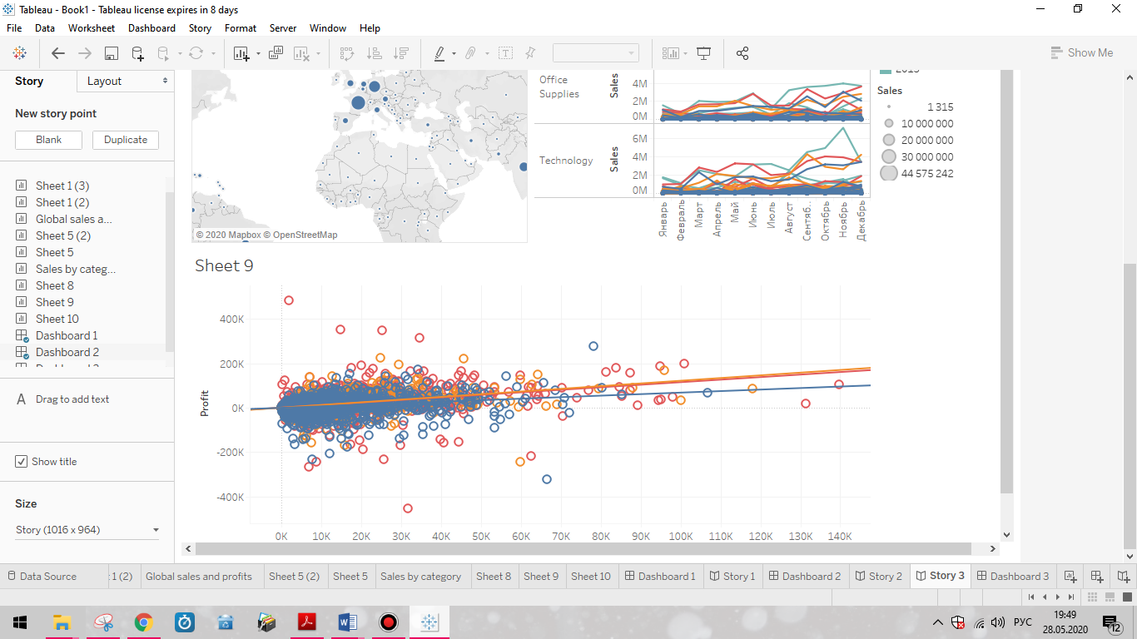

При необходимости опубликовать результаты на верхнем тулбаре жмем Server -> Publish Workbook. Появляется следующее окно:

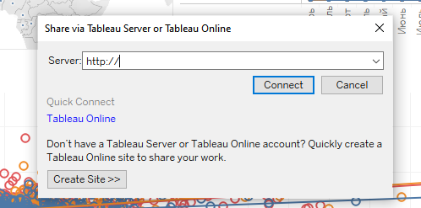

Также можно нажать Publish Data Source, если необходимо поделиться лишь данными для своих исследований.